
BÁO CÁO THỰC TẬP
LAB 4 – 2 : THIẾT KẾ TỪ RTL TỚI GATE NETLIST DÙNG KĨ THUẬT IMPORT VERILOG VÀO CANDENCE VIRTUOSO – THIẾT KẾ FULL ADDER 1-BIT

GVHD: TS.VÕ MINH HUÂN
LỚP HỌC PHẦN: 251AICL413164_01
MÔN HỌC: TT THIẾT KẾ VI MẠCH TÍCH HỢP TƯƠNG TỰ
SVTH: Bùi Thị Thu Thúy 23161338
Lê Văn Hậu 23161257

TRƯỜNG ĐẠI HỌC SƯ PHẠM KỸ THUẬT
THÀNH PHỐ HỒ CHÍ MINH
KHOA: ĐIỆN – ĐIỆN TỬ
bb&aa

TP. Hồ Chí Minh, ngày 10 tháng 11 năm 2025

Lab 4-2: Thiết kế từ RTL tới gate level netlist dung kỹ thuật Import Verilog vào Cadence Virtuoso – Thiết kế Full Adder 1-bit

I. Mục tiêu
Sau khi hoàn thành lab này, sinh viên sẽ có thể:
- Hiểu quy trình import Verilog structural vào Cadence Virtuoso.
- Tạo cell schematic và symbol từ file Verilog.
- Kiểm tra schematic tự sinh trong Virtuoso Library Manager.

II. Phần cứng & phần mềm
Thành phần | Mô tả
Phần mềm | Cadence Virtuoso
Môi trường | Linux (Ubuntu / RHEL)
Thư viện PDK | Gpdk090, standardcell
File nguồn | full_adder.v

III. Ôn tập lý thuyết
Công thức logic của Full Adder 1-bit:
Sum = A ⊕ B ⊕ Cin
Cout = (A·B) + (B·Cin) + (A·Cin)
Bảng trạng thái:
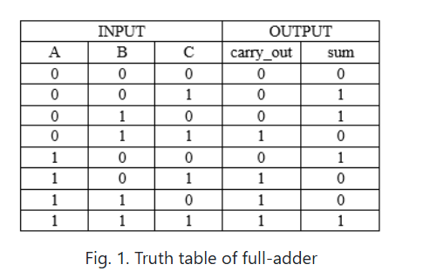
Sơ đồ khối (vẽ tay vào đây):

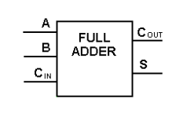
Hình 1. Sơ đồ khối Full Adder

IV. File Verilog nguồn
Tạo file có tên full_adder_structural.v với nội dung sau:

Bước 1: Mở terminal

Bước 2: Dùng nano (trong terminal)
Gõ: nano full_adder_structural.v
→ Một cửa sổ soạn thảo sẽ mở ra
→ Dán code Verilog vào đó
→ Nhấn Ctrl + O để lưu
→ Nhấn Ctrl + X để thoát
File sẽ nằm trong thư mục hiện tại.

// Mô tả module cổng XOR 2 ngõ vào

module xor2(output wire y, input wire a, b);

assign y = a ^ b;

endmodule

// Mô tả module cổng AND 2 ngõ vào

module and2(output wire y, input wire a, b);

assign y = a & b;

endmodule

// Mô tả module cổng OR 2 ngõ vào

module or2(output wire y, input wire a, b);

assign y = a | b;

endmodule

// Bộ cộng 1 bit viết theo kiểu cấu trúc

module full_adder_structural(

input wire a,

input wire b,

input wire cin,

output wire sum,

output wire cout

);

// Tín hiệu trung gian

wire xor1_out, and1_out, and2_out;

// sum = a ^ b ^ cin

xor2 u1(xor1_out, a, b); // xor1_out = a ^ b

xor2 u2(sum, xor1_out, cin); // sum = (a ^ b) ^ cin

// cout = (a & b) | (cin & (a ^ b))

and2 u3(and1_out, a, b); // and1_out = a & b

and2 u4(and2_out, xor1_out, cin); // and2_out = (a ^ b) & cin

or2 u5(cout, and1_out, and2_out); // cout = and1_out | and2_out

endmodule

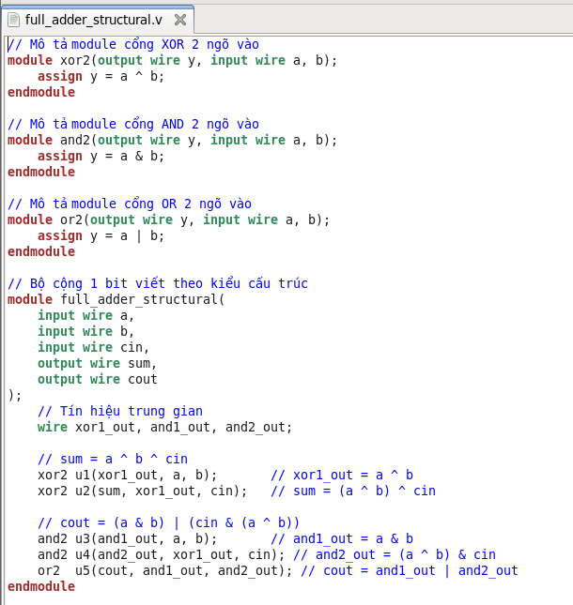

V. Quy trình Import vào Cadence Virtuoso
1. Mở Cadence Virtuoso bằng lệnh: virtuoso &
2. Trong cửa sổ CIW, chọn File → Import → Verilog

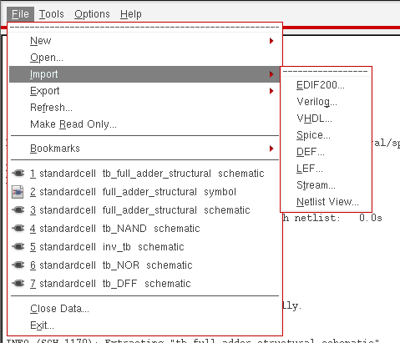

3. Thiết lập hộp thoại Import Verilog như sau:
- Verilog File(s): /home/student/lab/full_adder_structural.v
- Target Library: standardcell
- Top Module Name: full_adder_structural
- View Name: schematic
- Flatten Hierarchy: none
- Create Symbol View: chọn ✓
- Log File: import_verilog.log

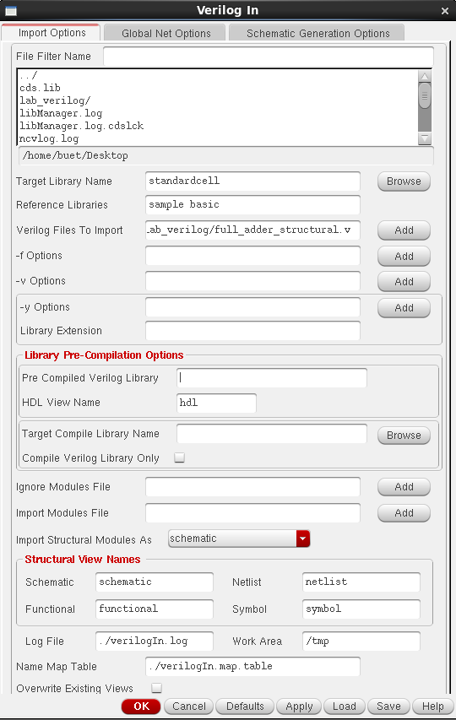
4. Nhấn OK để import.
5. Mở Library Manager → Lab_Verilog_Import → full_adder_structural → schematic.

VI. Ghi kết quả thực hành
Ảnh chụp schematic sau khi import (chèn tại đây):
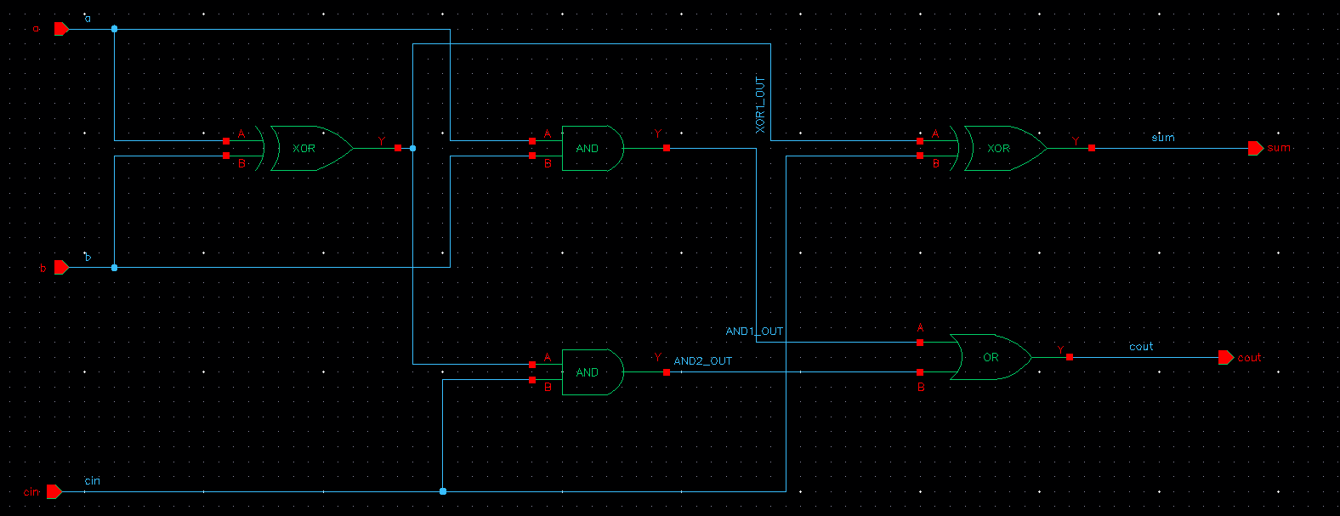
Ảnh chụp symbol view (chèn tại đây):

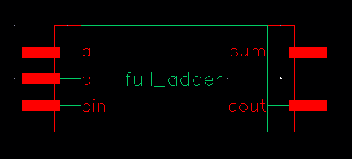

VII. Thực hành mở rộng
1. Tạo cell mới testbench_fa1bit.
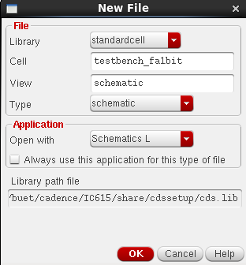
2. Kéo symbol full_adder vào schematic.
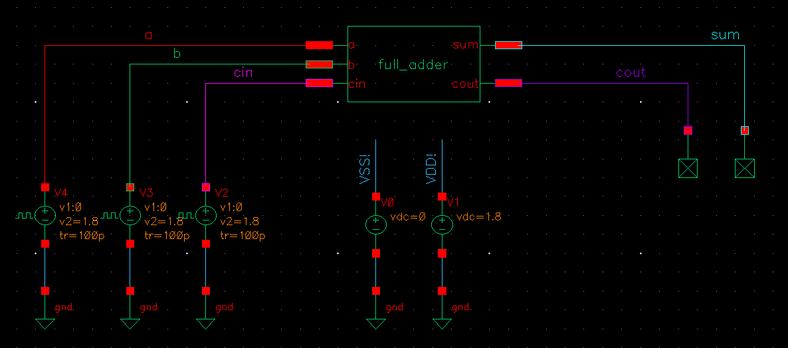
3. Thêm nguồn VDD, GND, và các kích đầu vào dạng Pulse.
Nguồn VDD, GND:
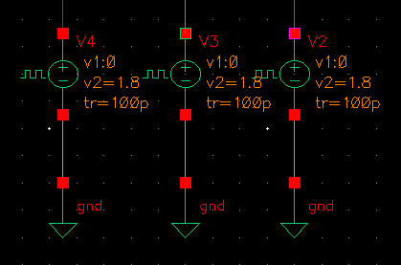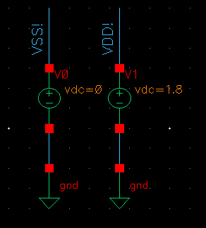

Ngõ vào a, b, cin:
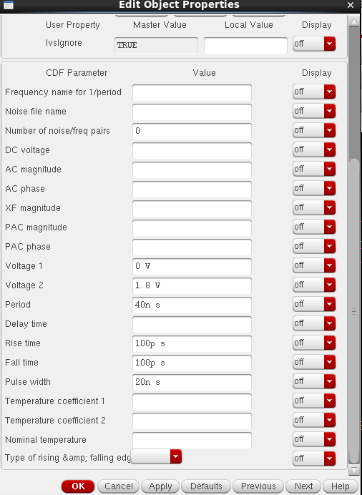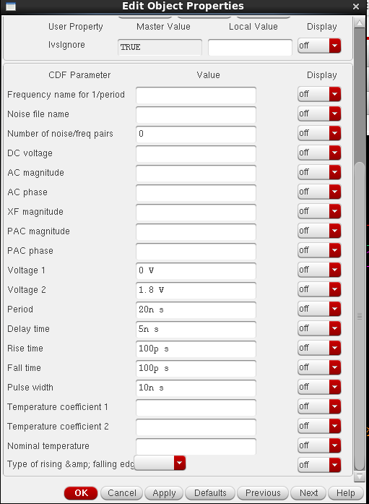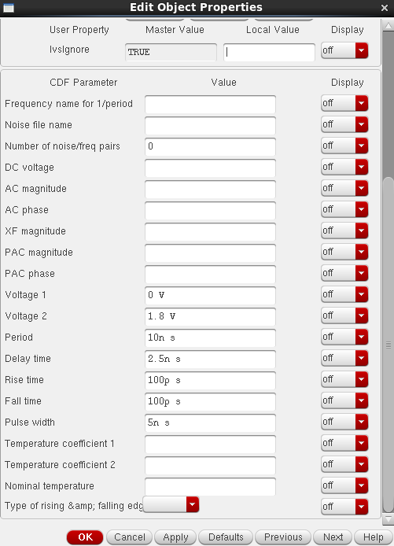

4. Mô phỏng với ADE L / ADE XL để quan sát Sum và Cout.

a.Sơ đồ testbench của mạch Full_adder:

b. Đồ thị biểu diễn trạng thái của mạch:

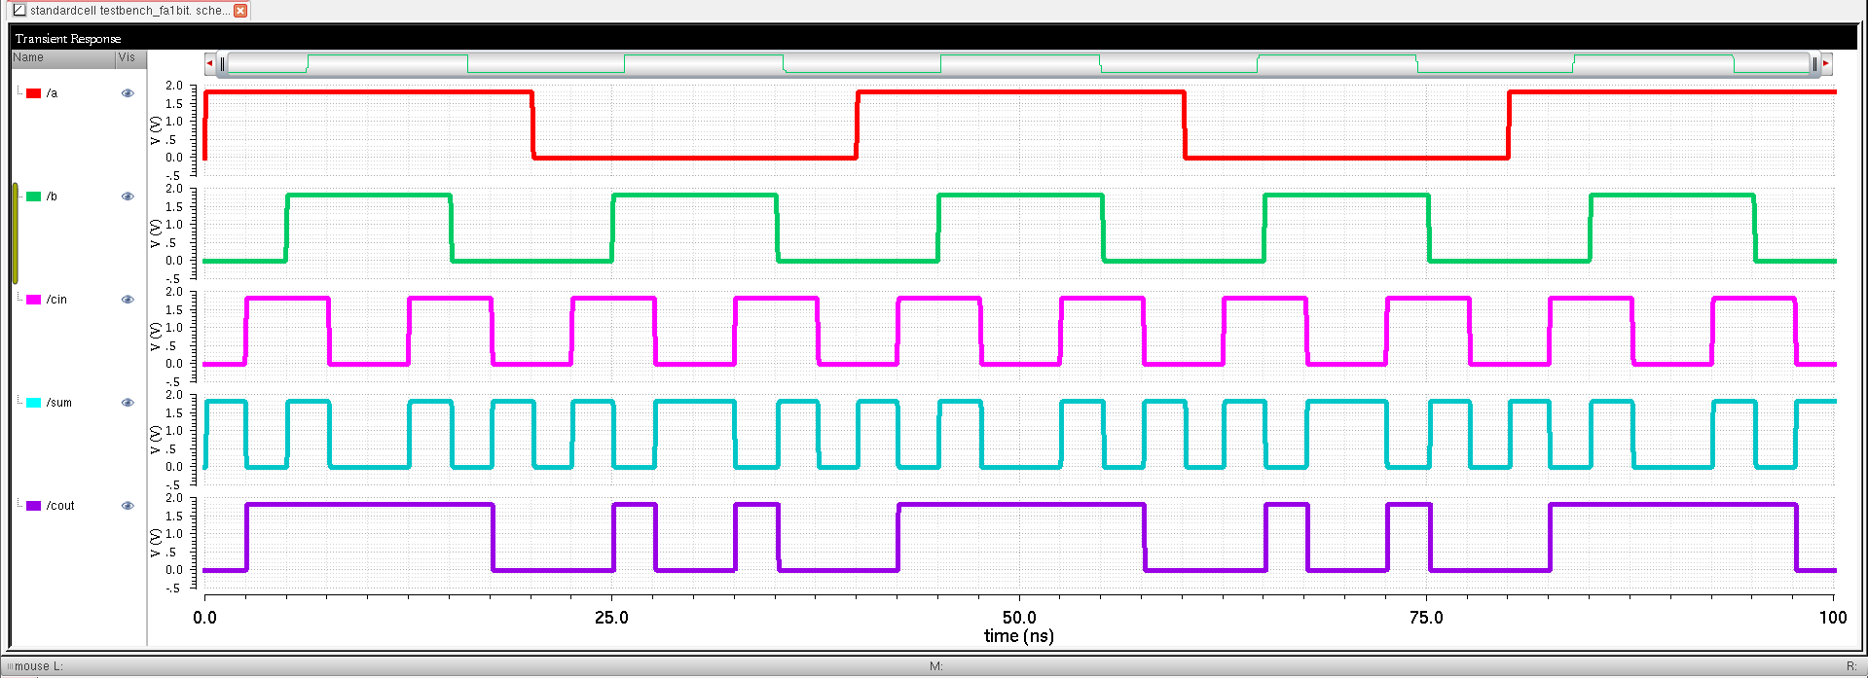
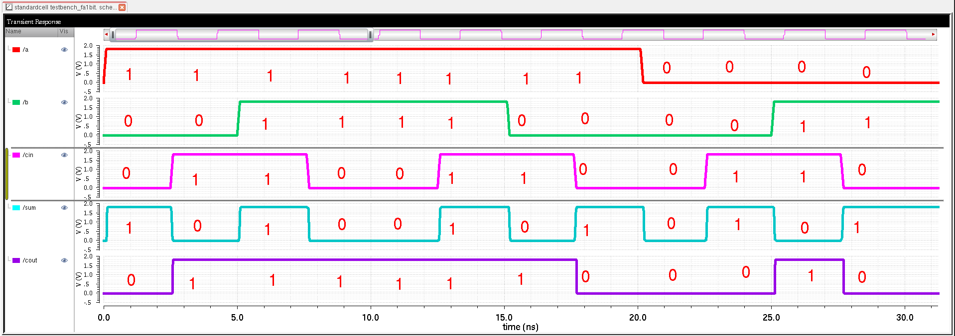
→ Mạch mô phỏng đúng trạng thái hoạt động của mạch Full_adder
c. Đo độ trễ của mạch Full_adder:
Độ trễ A/B so với Sum:
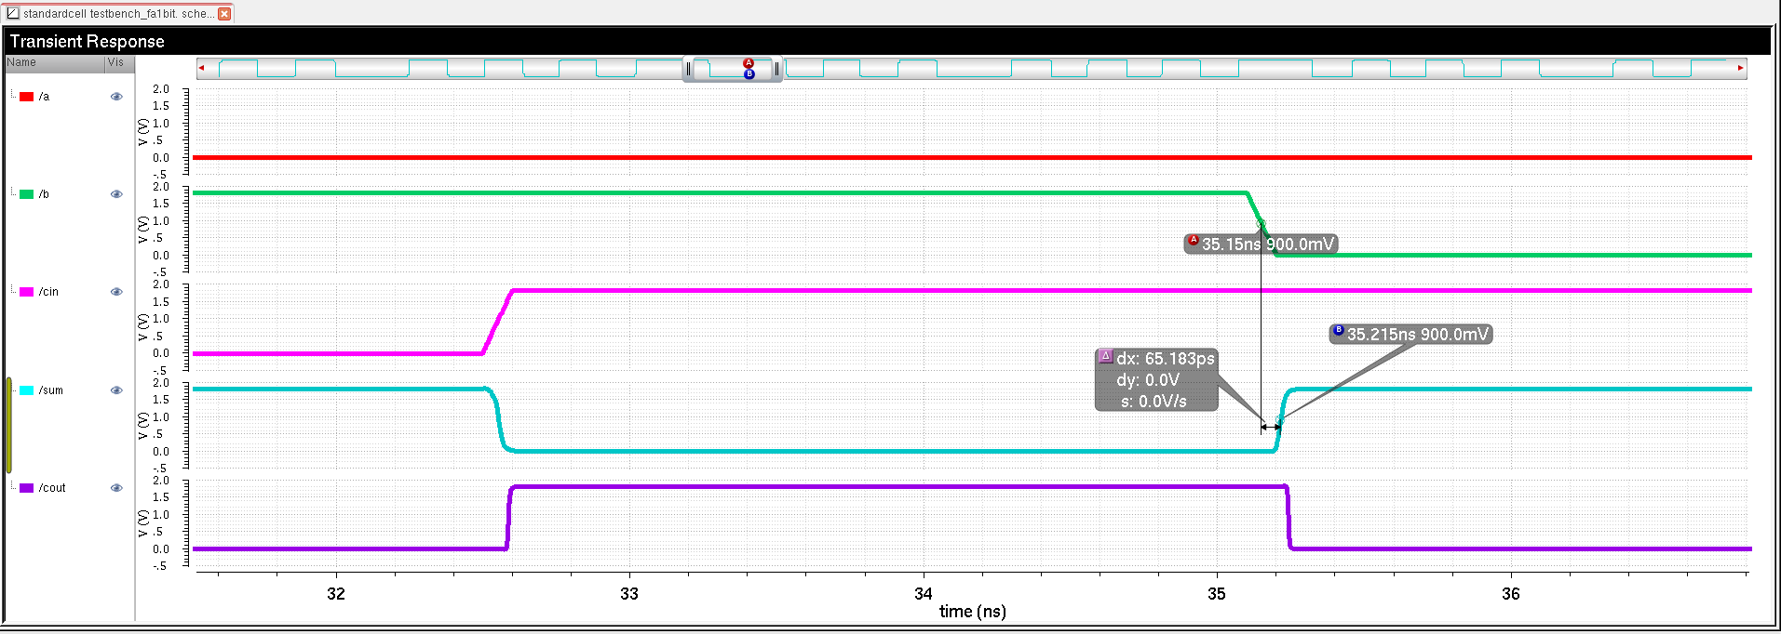
→ t_delay = 65.183 ps
Độ trễ A/B so với Cout:
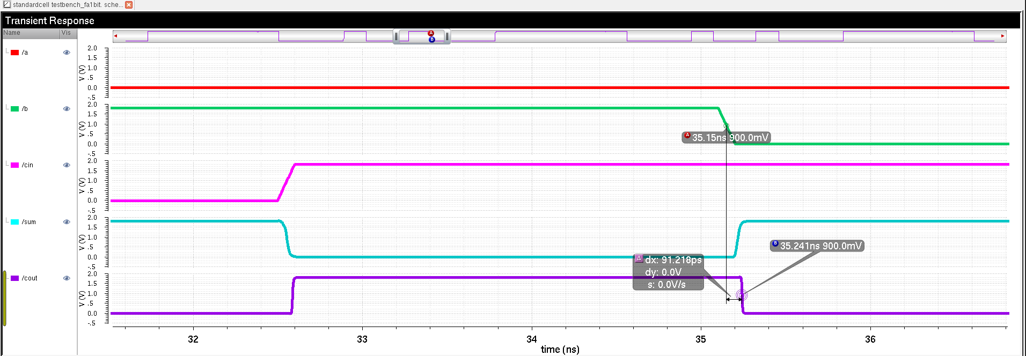
→ t_delay = 91.218 ps

Độ trễ Cin so với Sum:
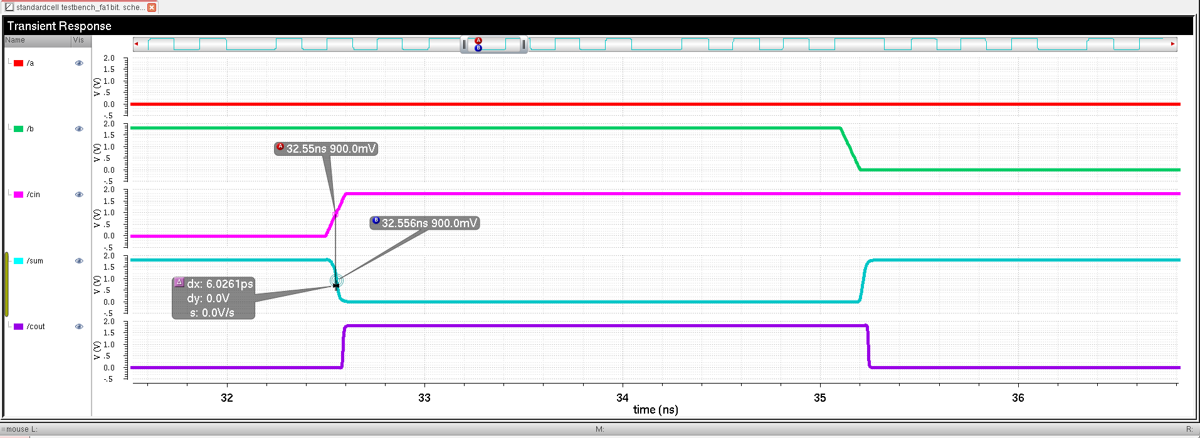
→ t_delay = 6.0261 ps
Độ trễ Cin so với Cout:
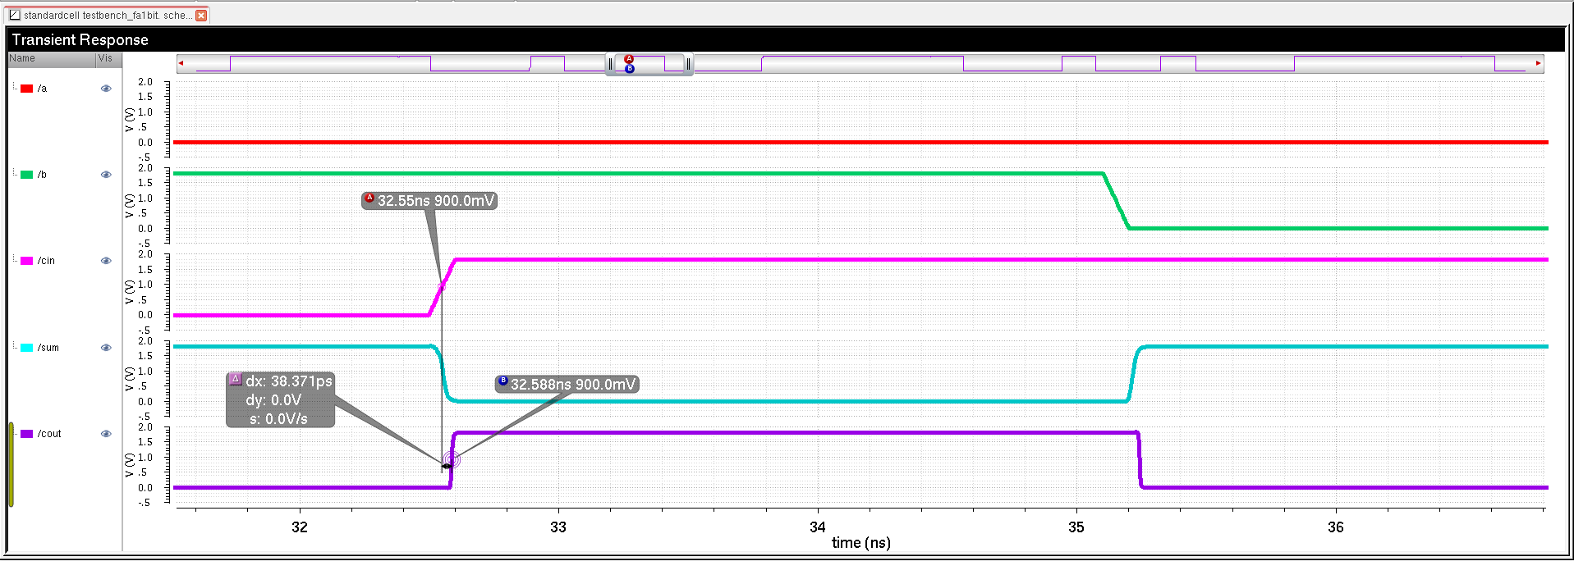
→ t_delay = 38.371 ps

Bảng kết quả độ trễ:
 | Số tầng logic | t_delay | Nhận xét
Cin → Sum | 1 cổng XOR | 6.0261 ps | Nhanh nhất
Cin → Cout | AND → OR ( 2 tầng) | 38.371 ps | Trung bình
A/B → Sum | XOR → XOR ( 2 tầng nhưng mạch phức tạp hơn) | 65.183 ps | Trung bình
A/B → Cout | XOR → AND → OR (3 tầng logic) | 91.218 ps | Chậm nhất

Nhận xét kết quả:
Từ kết quả mô phỏng ta thấy , độ trễ của full adder phụ thuộc vào số tầng và loại cổng logic trên đường truyền tín hiệu. Đường Cin → Sum có độ trễ nhỏ nhất do chỉ đi qua một cổng XOR. Đường A/B → Cout có độ trễ lớn nhất vì tín hiệu phải đi qua ba tầng logic XOR–AND–OR, đây là critical path của mạch. Các đường còn lại có độ trễ trung bình do số tầng logic ít hơn hoặc sử dụng cổng logic đơn giản hơn.
Kết quả mô phỏng phù hợp với phân tích lý thuyết. Đường truyền chậm nhất (critical path) của full adder là A/B → Cout, vì vậy ngõ ra Cout quyết định tốc độ hoạt động của mạch.

VIII. Câu hỏi & Báo cáo
1. Sự khác nhau giữa Verilog structural và behavioral là gì?
Structural:
- Mô tả mạch bằng các cổng logic hoặc module con.
- Phải chỉ rõ từng kết nối phần cứng.
- Giống như mô tả schematic bằng chữ.
- Level thấp, bám sát phần cứng.
Behavioral:
- Mô tả hành vi, thuật toán hoạt động của mạch.
- Không cần chỉ ra từng cổng.
- Level cao, dễ viết, công cụ sẽ tự tổng hợp xuống phần cứng.
2. Khi import, nếu bị lỗi unknown module, nguyên nhân là gì?
- File Verilog chưa import đúng hoặc Cadence không đọc được file.
- Tên module trong code không trùng với tên bạn gọi.
- Thiếu thư viện chứa các cổng hoặc module mà bạn đang sử dụng.
- Code có lỗi cú pháp làm module không được nhận.
3. Cadence tạo những view nào từ file Verilog?
Khi bạn File → Import → Verilog, Cadence sẽ tạo:
(1) symbol
Biểu tượng để bạn gắn vào schematic.
Tự tạo từ danh sách port trong module.
(2) verilog / rtl_verilog view
Chứa code Verilog bạn import.
Mở lên sẽ thấy đúng nội dung file .v.
(3) schematic (nếu code structural)
Nếu code dùng instantiation hoặc cổng basic → Cadence tự dựng mạch schematic.
(4) Không bao giờ tạo layout
Layout luôn phải làm bằng tay hoặc bằng flow place & route (không tự sinh từ Verilog bằng import).
4. Kết quả mô phỏng Sum và Cout khi A=B=Cin=1 là gì?

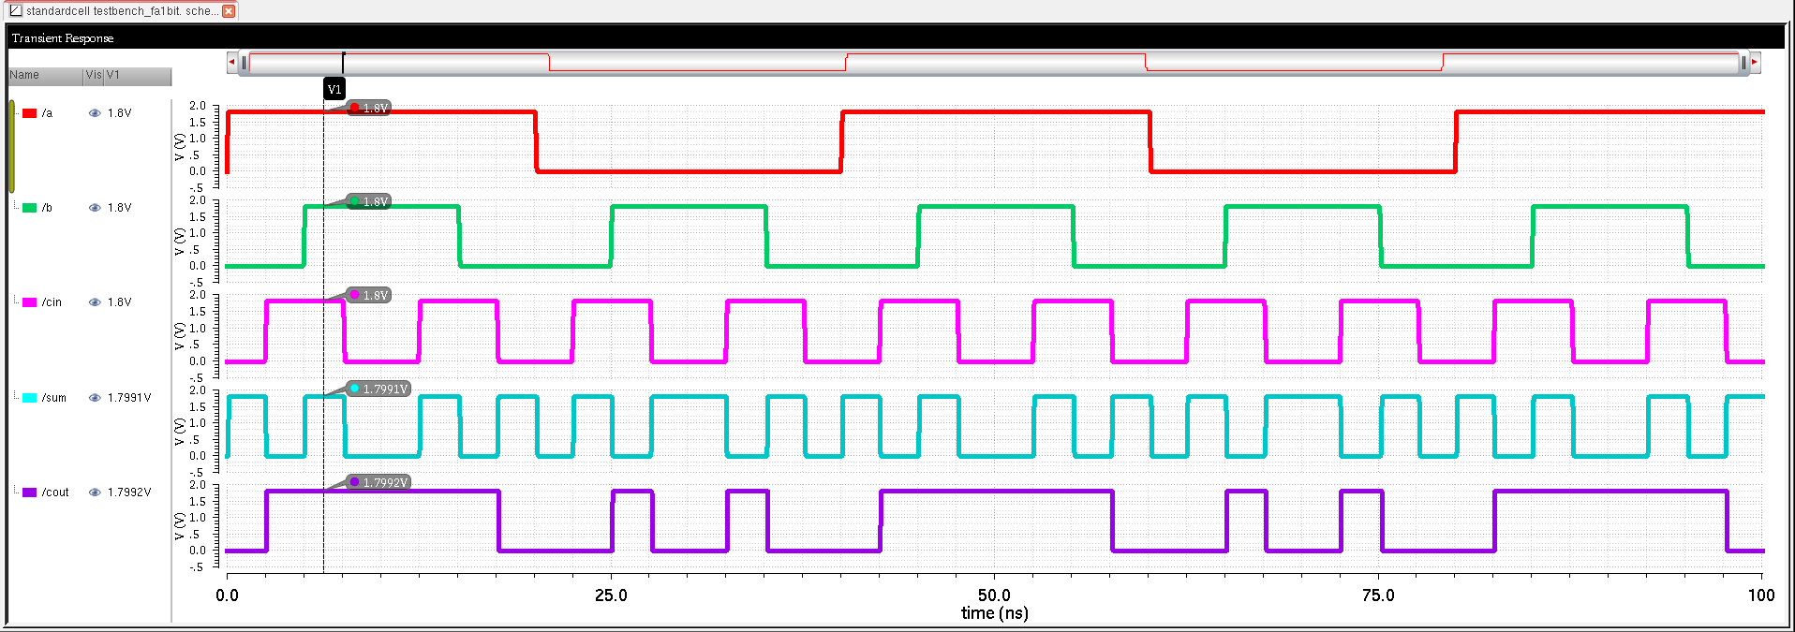

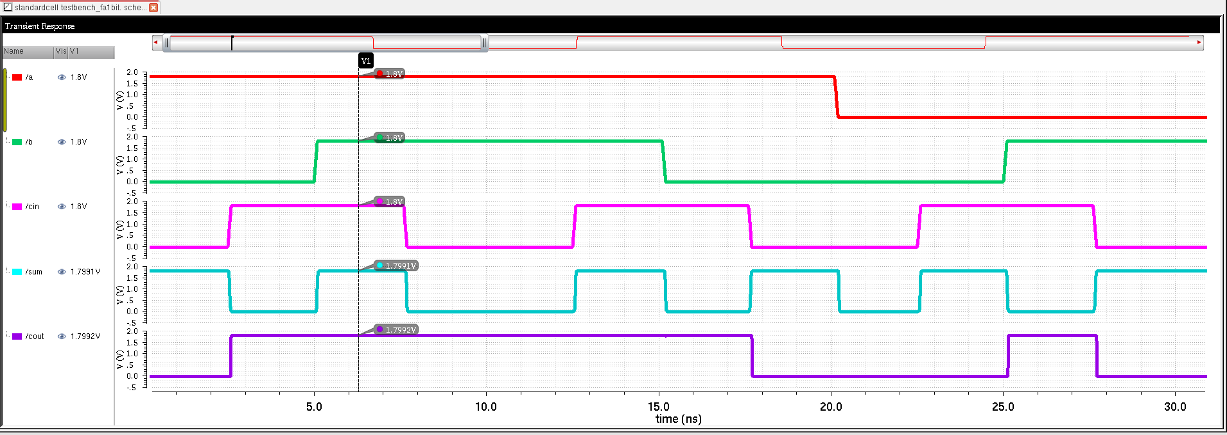

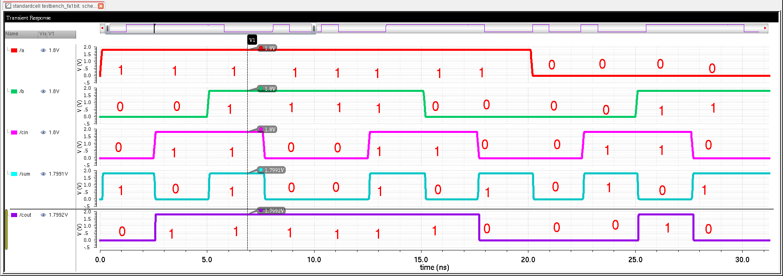
Tại thời điểm V1: A=B=Cin=1 thì Sum = 1 và Cout = 1
Ngõ vào:
A=B=Cin=1.8V ( mức cao)
Ngõ ra:
Sum = 1.7991V (mức cao)
Cout = 1.7992V (mức cao)
→ Mạch mô phỏng đúng trạng thái hoạt động của mạch Full_adder
Phân tích hoạt động tại thời điểm A = B = Cin = 1
a. Khối XOR đầu tiên (u1)
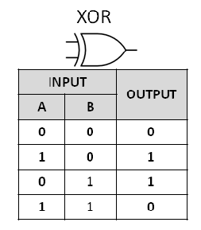
A = 1, B = 1
→ xor1_out = 1 ⊕ 1 = 0
b. Khối XOR thứ hai (u2)
xor1_out = 0, Cin = 1
→ Sum = 0 ⊕ 1 = 1
→ Tương ứng 1.7991V (mức cao)
c. Khối AND thứ nhất (u3)
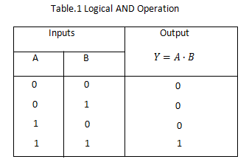
A = 1, B = 1
→ and1_out = 1 × 1 = 1
d. Khối AND thứ hai (u4)
xor1_out = 0, Cin = 1
→ and2_out = 0 × 1 = 0
e. Khối OR cuối (u5)
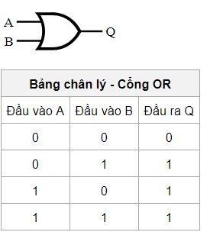
Cout = and1_out OR and2_out = 1 | 0 = 1
→ Tương ứng 1.7992V (mức cao)
Kết luận:
Sum ra mức 1 vì (A ⊕ B) ⊕ Cin = 1
Cout ra mức 1 vì AB + Cin(A ⊕ B) = 1
Các giá trị 1.7991–1.7992V là hoàn toàn bình thường do mô phỏng transistor có điện trở + điện dung ký sinh.
→ Mạch chạy đúng theo code và lý thuyết Full Adder.
5. So sánh ưu – nhược điểm của việc dùng Verilog Import so với vẽ schematic thủ công.
Verilog Import
*Ưu điểm:
Tạo cell nhanh, không cần vẽ tay.
Dễ quản lý module lớn, nhiều cổng.
Ít lỗi kết nối vì Cadence tự sinh wiring.
Có thể mô phỏng trực tiếp từ code.
Dễ tái sử dụng bằng cách import lại file .v.
*Nhược điểm:
× Dễ gặp lỗi “unknown module” nếu import sai hoặc code sai.
× Behavioral Verilog không tạo schematic → khó xem cấu trúc.
× Structural Verilog có thể không map được gate nếu PDK không hỗ trợ.
× Schematic tự sinh có thể rối, khó đọc.
× Không tự sinh layout.
Vẽ schematic thủ công
*Ưu điểm:
Trực quan, dễ quan sát và kiểm tra kết nối.
Ít lỗi logic vì tự chọn cell từ PDK.
Tương thích 100% với công nghệ.
Dễ debug và dễ chuyển sang layout.
*Nhược điểm:
× Mất nhiều thời gian khi mạch lớn.
× Dễ nhầm chân hoặc sai kết nối nếu nhiều net.
× Khó tái sử dụng cho project khác.
× Gây rối khi có nhiều tầng hoặc nhiều cell.

Tiêu chí | Verilog Import | Schematic thủ công
Tốc độ | Rất nhanh | Chậm
Mạch lớn | Tốt | Khó
Analog / Custom | Không phù hợp | Tối ưu
Độ chính xác | Cao (theo code) | Phụ thuộc người vẽ
Loại Verilog | Structural / Behavioral | Không yêu cầu
Trực quan / Debug | Trung bình | Tốt
Tái sử dụng | Dễ | Khó

IX. Kết luận
Sau khi hoàn thành lab, sinh viên hiểu được quy trình import Verilog structural vào Cadence Virtuoso, biết cách tạo cell schematic và symbol tự động, và có thể sử dụng cell này trong mạch lớn hơn.

